Dragi učenici,

Molim vas da se, ako već niste danas u školi, ulogirate u YAMMER račun, prateći sljedeće korake!

Otvorite internet pretraživač i potražite OFFICE 365 za škole.

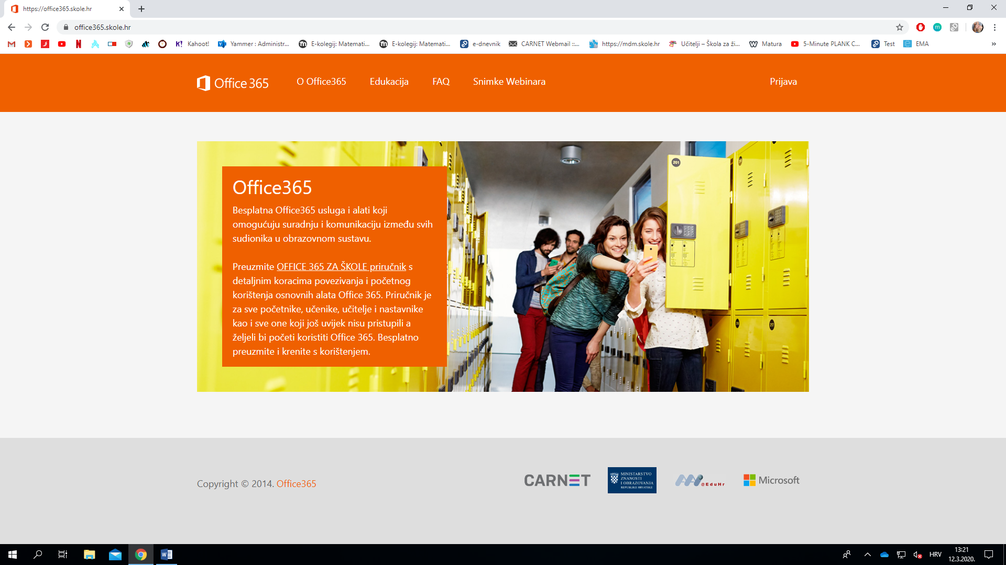

U gornjem desnom kutu pojavit će se PRIJAVA, kliknite na prijavu, nakon toga otvorit će ovakav zaslon.

Odaberite AAI@EducHr prijava!

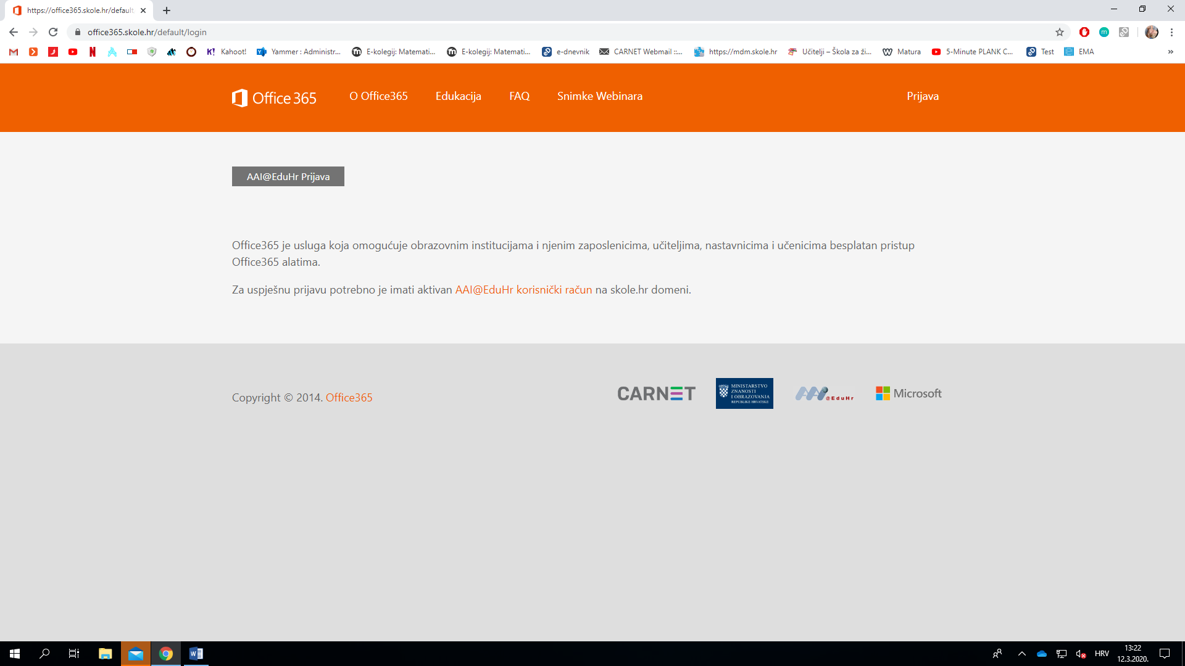

U SVE programe i aplikacije prijavljujete se sa svojim AAI@EduHr identitetom; to vam je službeni račun sa @skole.hr!

Dakle, koristite podatke koje koristite kad se prijavljujete u e-dnevnik!

Kad kliknete na AAI prijavu, u sljedećem koraku potrebno je prijaviti se sa navedenim podacima!!!

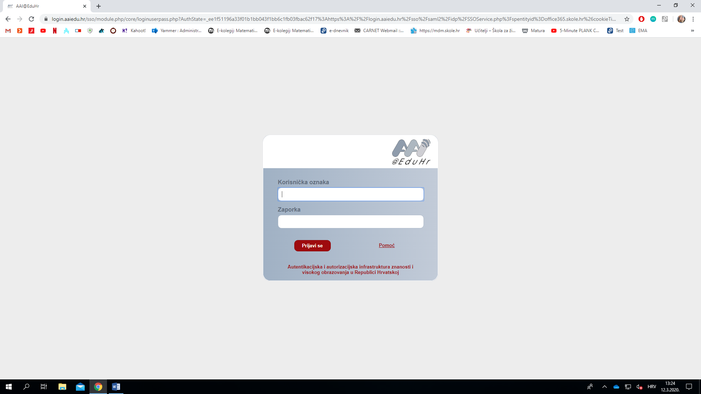

Kad ispravno unesete sve podatke otvorit će se sljedeće:

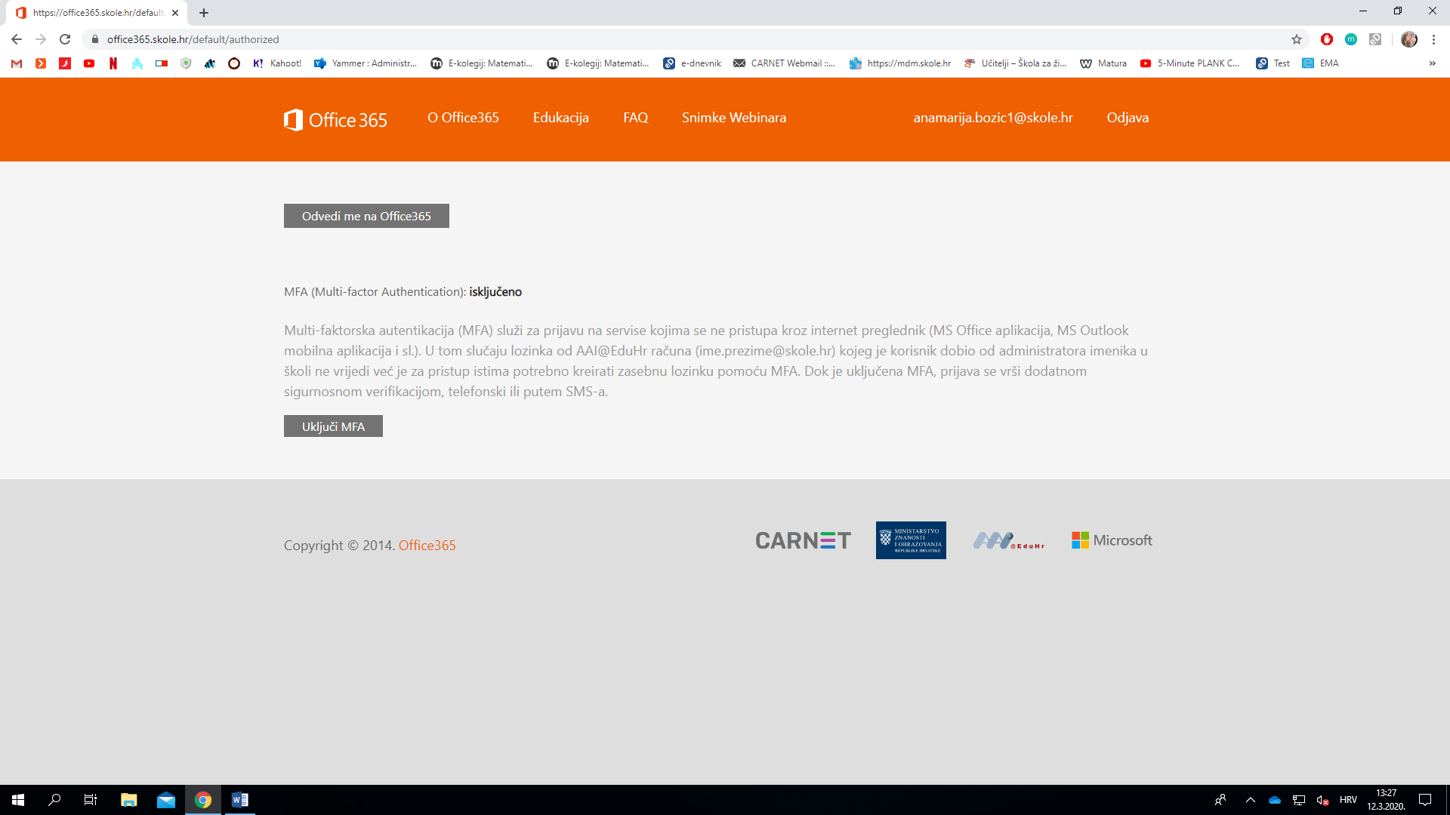

Klikom na Odvedi me na Office365, pojavit će se stranica na kojoj ćete morati ponovno unijeti potrebne podatke ili postoji mogućnost da vas zatraži prihvaćenje općih uvjeta korištenja – prihvatite sve i priključite se na Office 365, čiji je izgled je sljedeći

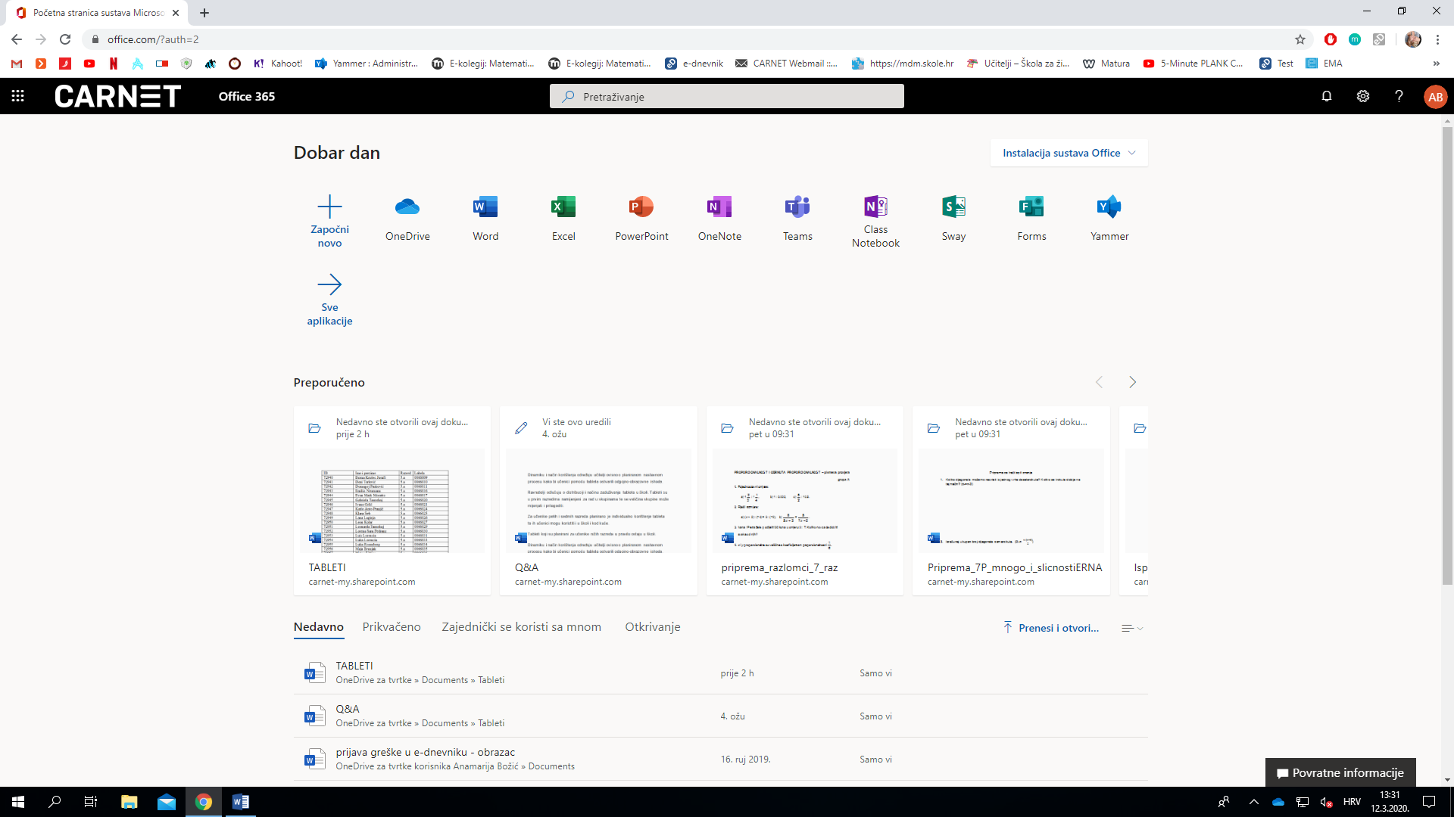

Kliknite na sve aplikacije i odaberite YAMMER!

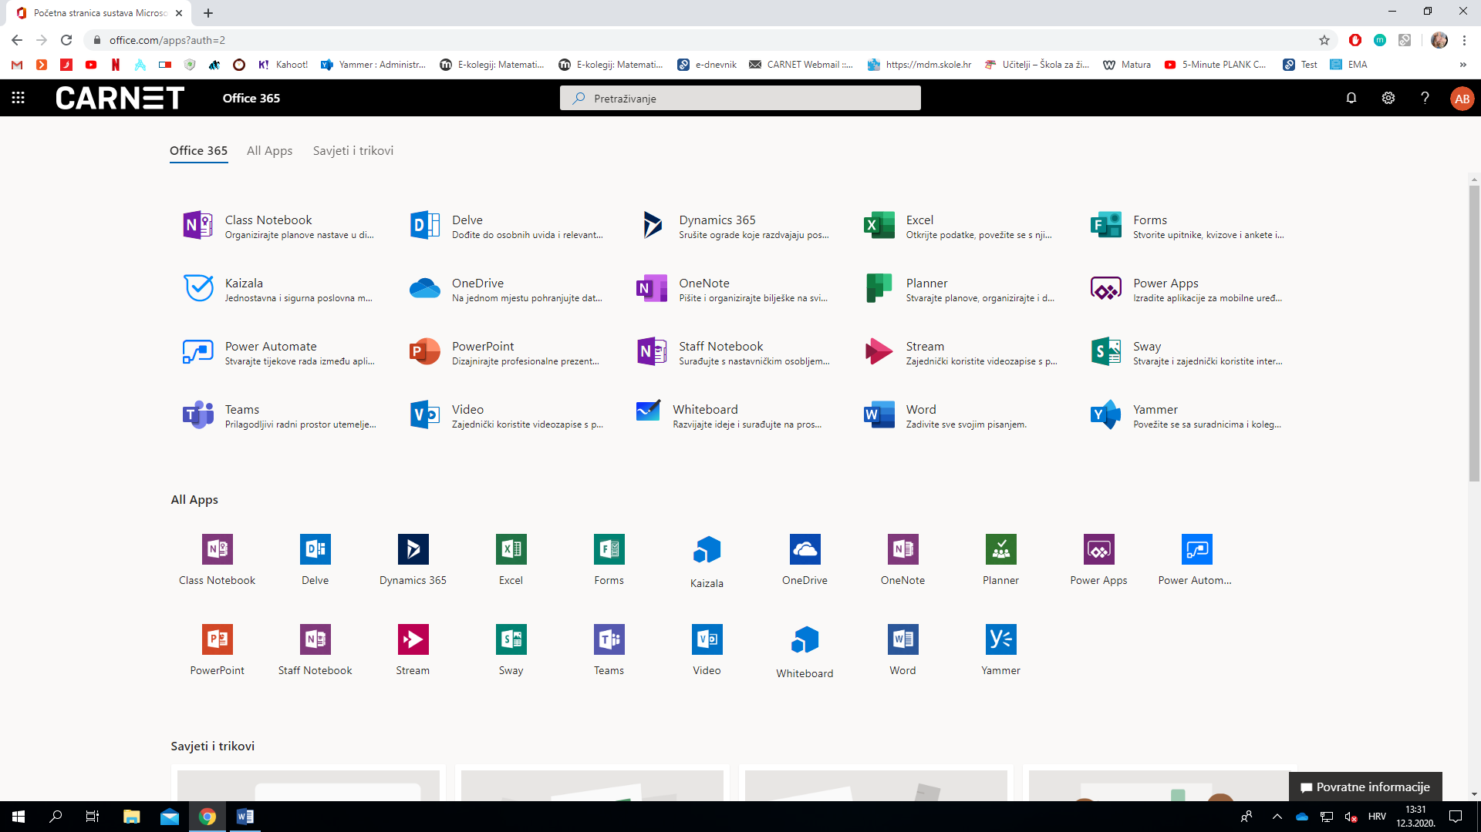

Yammer ima sličan izgled kao i FACEBOOK, odnosno zamišljen je kao zajednica za sve učenike i nastavnike koji imaju elektroničke identitete.

Ulaskom u Yammer program vas baca odmah na FEED koji sadrži sve javne objave učenika i učitelja koji se koriste ovom mrežom.

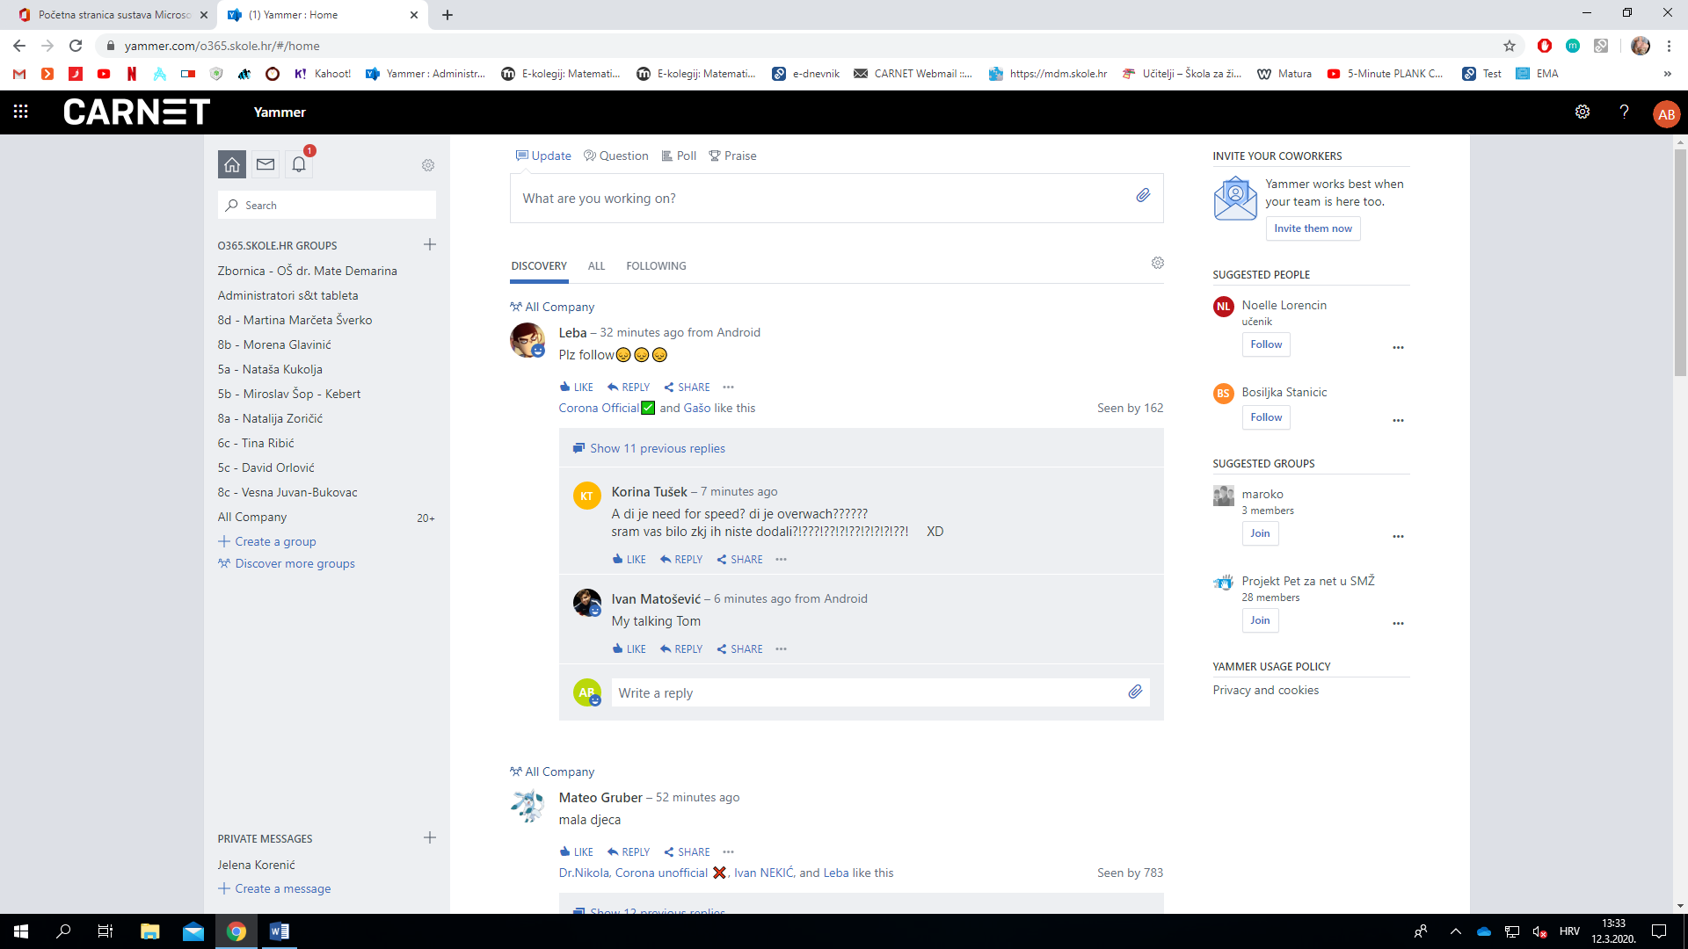

Na vama je da, *ukoliko vas razrednici nisu dodijelili u virtualne razrede* to napravite sami.

S lijeve strane nalazi se popis grupa kojima pripadate, za sad vjerojatno niti jednoj, ali s lijeva dnu popisa nalazi se opcija Discover more groups (Otkrij nove grupe). U nastavku se nalazi popis imena virtualnih učionica!

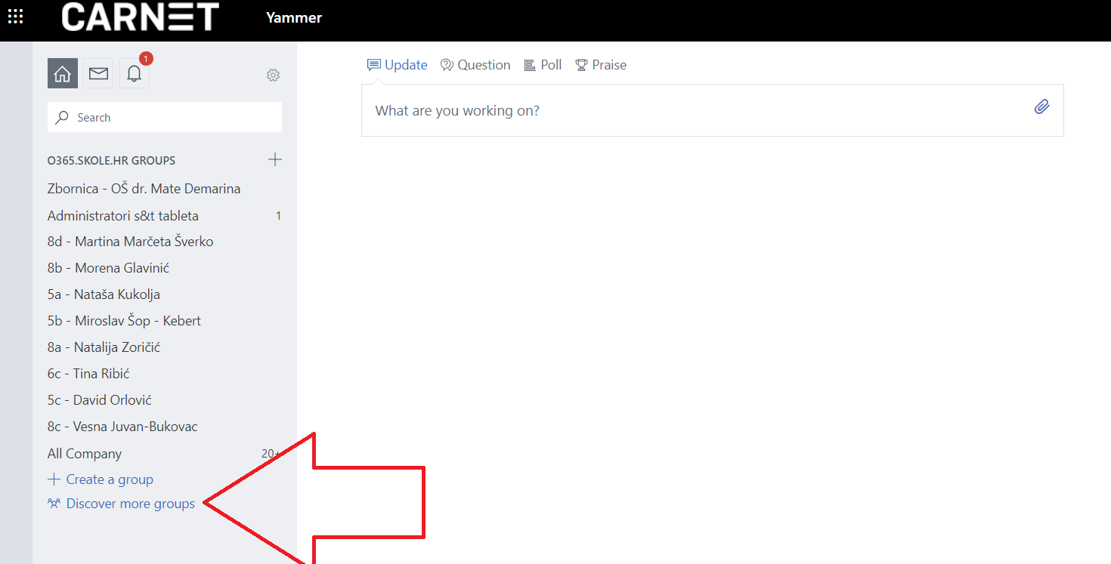

Pronađite malo povećalo i upišite ime grupe kojoj pripadate!

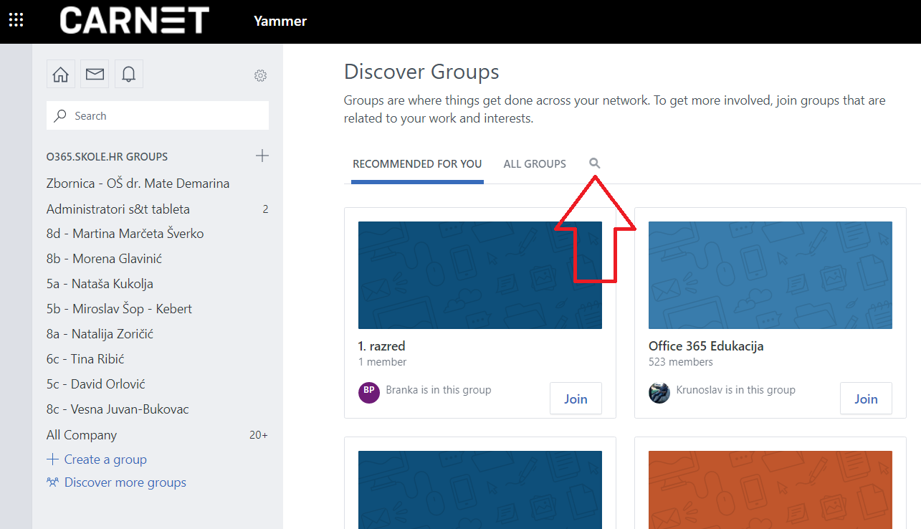

U tražilicu upišite ime one učionice kojoj pripadate:

5a – Nataša Kukolja

5b – Miroslav Šop – Kebert

5c – David Orlović

6a – Jasna Buić – Andrić

6b – Laura Privrat

6c – Tina Ribić

7a – Vesna Borzić

7b – Deborah Brajković

7c – Danijela Lončarić

8a – Natalija Zoričić

8b – Morena Glavinić

8c – Vesna Juvan – Bukovac

8d – Martina Marčeta Šverko

Provjeravajte obavijesti u razredu svakodnevno!